表1 “菜篮子”产品产地市场价格
单位：元/公斤，%
品种 | 本期 | 上期 | 同期 | 环比 | 同比
蔬菜 | 3.76 | 3.22 | 3.48 | 16.73 | 8.02
生猪 | 11.81 | 11.52 | 17.67 | 2.52 | -33.18
鸡蛋 | 5.78 | 5.87 | 9.64 | -1.44 | -39.99
草鱼 | 12.30 | 12.30 | 10.30 | -- | 19.42
鲤鱼 | 8.20 | 8.20 | 9.20 | -- | -10.87
鲫鱼 | 19.50 | 19.50 | 17.00 | -- | -14.71

表2蔬菜产地市场价格
单位：元/公斤，%
品种 | 本期 | 上期 | 同期 | 环比 | 同比
小白菜 | 2.03 | 1.64 | 2.05 | 23.91 | -1.25
菠菜 | 5.33 | 3.44 | 2.71 | 54.90 | 96.73
菜豆 | 7.09 | 6.23 | 7.32 | 13.75 | -3.16
大葱 | 1.63 | 1.49 | 3.15 | 9.62 | -48.23
白萝卜 | 1.48 | 1.45 | 1.47 | 2.37 | 0.97
冬瓜 | 1.38 | 1.23 | 2.04 | 11.57 | -32.59
西红柿 | 5.57 | 4.95 | 6.45 | 12.51 | -13.63
胡萝卜 | 2.14 | 1.81 | 2.53 | 18.11 | -15.35
黄瓜 | 6.67 | 5.97 | 3.55 | 11.63 | 87.99
茴香 | 4.05 | 3.02 | 2.90 | 34.37 | 39.80
结球甘蓝 | 1.79 | 1.75 | 2.37 | 2.45 | -24.28
韭菜 | 5.69 | 4.75 | 5.81 | 19.81 | -2.07
茄子 | 3.41 | 2.82 | 3.30 | 20.75 | 3.20
芹菜 | 2.77 | 2.56 | 3.17 | 8.38 | -12.61
甜椒 | 4.71 | 4.52 | 5.21 | 4.30 | -9.54
莴笋 | 3.89 | 3.52 | 3.15 | 10.48 | 23.52
西葫芦 | 3.65 | 3.20 | 2.85 | 14.02 | 28.08
大白菜 | 1.12 | 1.12 | 1.47 | 0.00 | -23.39
长辣椒 | 4.22 | 4.04 | 5.63 | 4.53 | -24.97
洋葱 | 1.81 | 1.59 | 1.79 | 13.62 | 1.12
青萝卜 | 1.82 | 1.80 | 2.63 | 1.27 | -30.69

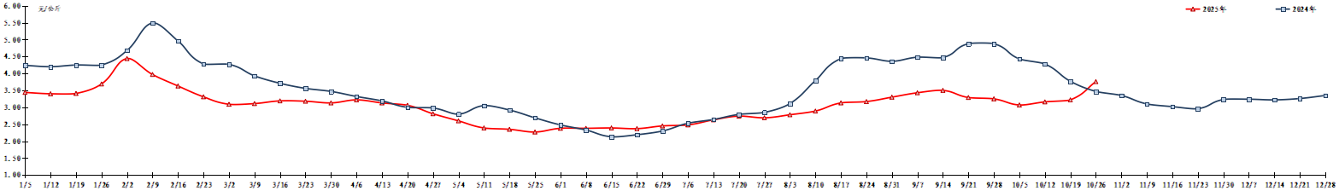
图1 蔬菜田头价格走势
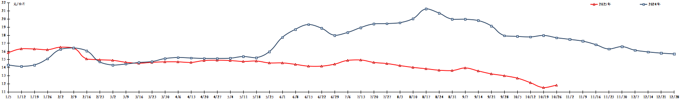
图2 生猪价格走势
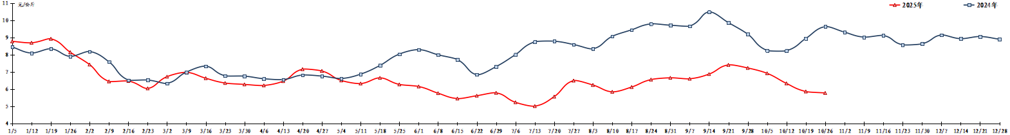
图3 鸡蛋出场价格走势

